BIM技术与工艺数字化技术的设计融合

陈鹏周欢梁雪源刘奕韬
（东风设计研究院有限公司湖北武汉430056）
摘要：在工厂建设与运行过程中，应用工艺数字化技术与BIM技术融合，使土建机电专业的信息与工艺设备设计信息通过结构化的方式，在整体的数据库设计下进行融合，打破原有各阶段各专业间的信息孤岛，从设计阶段开始、经过建设阶段实施交付、实现工厂建设全生命周期的数字化与信息化，从而打造整体意义上的“数字化工厂”，从源头为智能制造提供完整基础信息。本文主要研究的内容有：分析BIM与工艺数字化融合的内容、全数字化设计的流程、数据对接标准，信息的完善化及模型轻量化。
关键词：BIM模型工艺数字化模型MBD融合全数字化设计

1 工艺数字化设计技术与未来的发展趋势
关于数字化设计的定义，参考相关资料，最早出现在产品设计领域，是通过设计对象的相关数据为基础，在计算机的虚拟环境中，建立对象的模型应用在开发过程中。而本文要阐述的工艺数字化，是对工厂中的工艺、非标设备等对象的相关数据为基础，建立数字化模型，一种MBD（Model Based Definition基于模型的定义）的方法，工艺开发工作在三维数字化环境下，直接依据三维实体模型展开，完成工艺方案制定及详细工艺设计，并产生三维数字化工艺，作为生产现场的操作依据，利用模型结合工艺参数、进行工艺仿真分析，使工艺参数数字化、制造装备数字化并应用于设计过程中，使工艺设计从基于经验的试凑向基于科学推理转变。
围绕工艺设备的工厂设施建设过程中，近年来BIM（Building information modeling建筑信息模型）作为工厂设施设计数字化的代表技术，是覆盖了项目计划、设计、施工和运维全过程的集成平台。而在配合工艺数字化设计过程中，由于专业属性和逻辑差别较大，只能分别在不同的软件中进行设计，导致数据格式不一样，两者之间数据不兼容性，形成了一道信息壁垒，给数据交换、共享和信息流动造成障碍，导致工艺设备和土建机电专业在数字化技术下无法形成顺畅的协同应用。
因此只能通过某种接口（软件平台或者数据协议）或者对接标准进行数据交互，实现“物理数据层”数据格式的统一，最终实现“应用层”数据互通、信息共享_{注1}。
未来计算机和网络技术的发展，利用BIM与MBD技术实现并行工程，极大提高开发的效率和质量，通过BIM与MBD融合，实现工厂设施与工艺装备设计的有机集成，使虚拟化设计内容更为完整，提高设计研发的一次性成功率，而应对未来市场的快速变化，柔性化将会是显著特点，将全数字化设计技术应用于制造全过程，可大大提高制造过程的柔性和加工过程的集成性。

2 传统土建机电与工艺数字化设计的协作模式
传统的二维设计技术是一种基于图纸的信息表达方式、该方式使用分散的图纸表达设计信息，所表达的设计信息是离散的、非结构化的，他们之间缺乏自动关联，人工在读取图纸的过程中容易因为读图不全而导致在各专业之间协作起来丢失大量信息和数据，信息交换只能通过定期、节点性的方式实现，互提资料就是一种典型的实现方式。
传统设计手段的方式的局限在于信息集中在各专业内的孤岛中，传递过程中产生数据信息断层，而动态的设计过程造成频繁修改，文件版次多，上下游信息输入不一致，导致协作效率低下。
在使用了3D软件技术后，表达的方式变成了一种结构化的数据信息模型。这种模式支持工艺、土建等多专业并行设计的模式，也导致和传统二维设计模式在设计流程上有所区别，协同方式也发生相应的变化。

3 BIM与工艺数字化融合框架
3.1数据接口
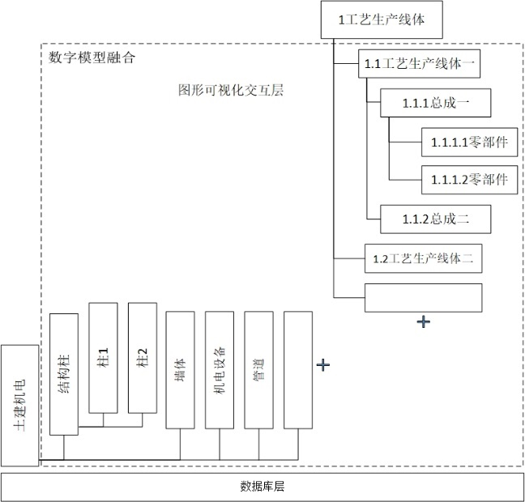
工艺设计MBD技术使用的是制造行业的数字化建模软件，BIM技术偏向工程建设行业，行业属性与制造行业专业逻辑相差巨大，使用的数字化建模软件与MBD不同，因此需要通过中间数据格式进行交换，如图3-1，市场上的BIM软件和MBD软件上基本都开放了数据接口，在此基础上进行接口开发，形成数据交换文件，数据交换的底层需要空间数据库双向支撑，又各自向对方软件进行数据转换。
3.2融合
图3-1 数据接口
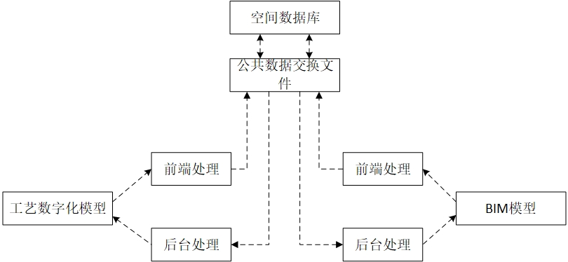
融合了BIM与工艺数字化模型后，形成的数字化模型结构如图3-2所示，对象保留原始设计组成结构，数据信息也继承过来，同时具备扩展性。
中间的数据格式接口软件，包含了几何信息、后台数据信息，并且能在前端图形交互界面对数据结构以自定义的方式进行筛选、检索、输出；数据交换过程必须完整，输出的模型及表格数据字段能按要求添加。
图3-2数据融合流程

4 全数字化设计
4.1数字化设计架构
在数据接口和数据融合的基础框架完成以后，应用层需要落实，因此提出全数字化设计的概念，针对我们需要解决的问题，结合行业现状，基于目前的BIM技术手段，研究得出了全数字化设计流程框架图和数据交互方式的技术路线，下图4-1是笔者所在企业信息化架构，数据融合的信息化应用在此架构下进行，通过本公司信息系统访问、管理公共信息模型中的数据。包括了浏览、查看，输入、输出相关数据等，实现全数字化设计流程中的信息化管理。
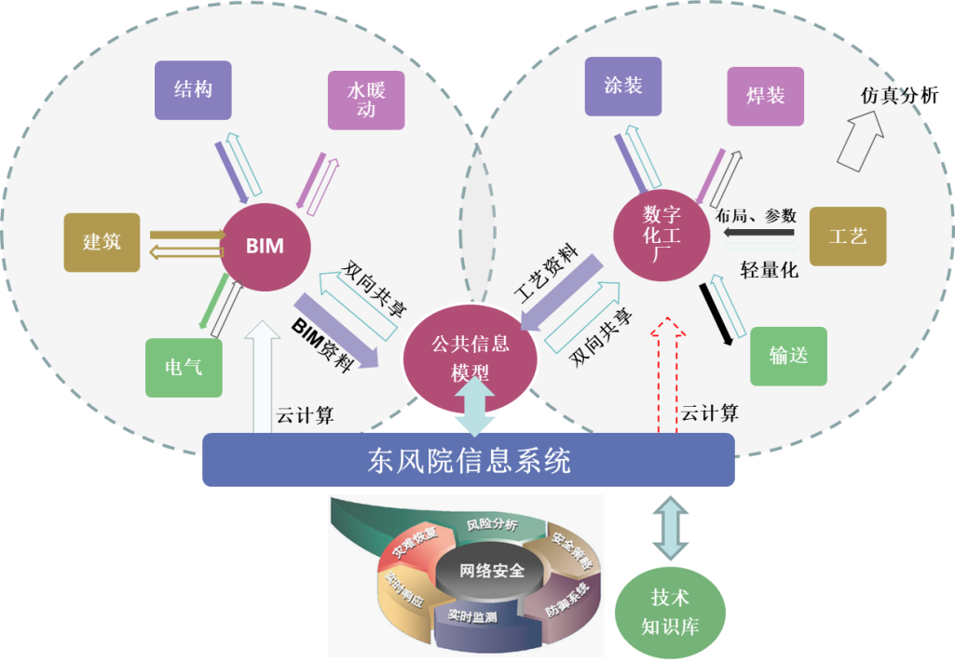

图4-1信息化架构
4.2数据交互方式
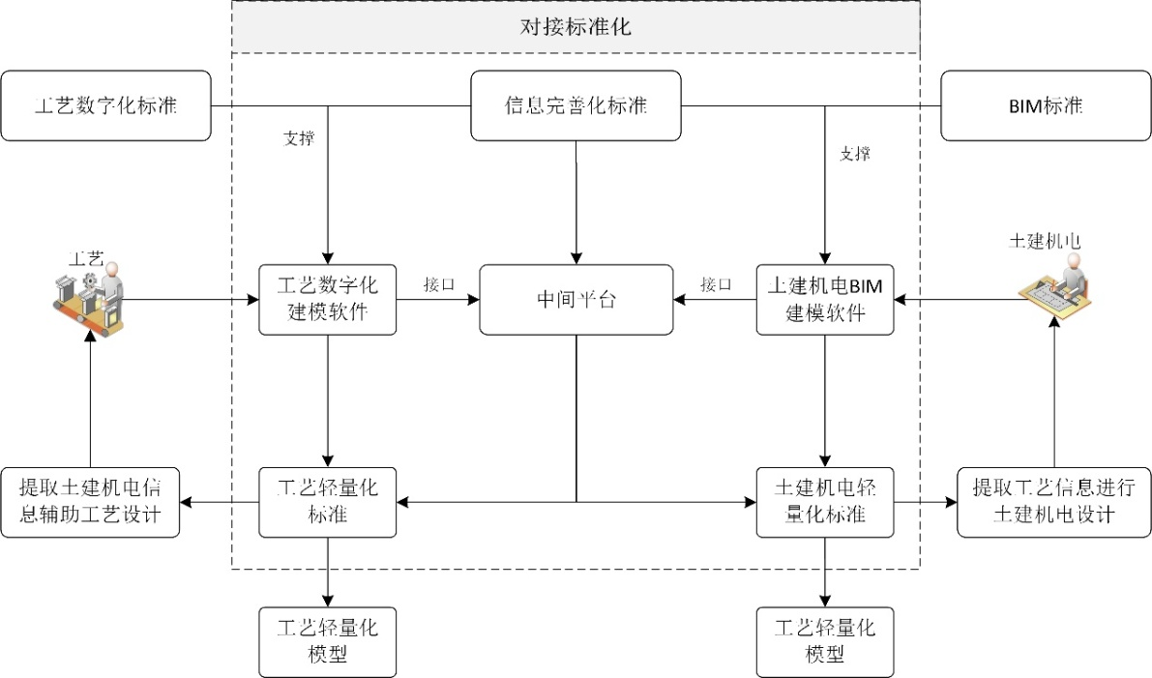
数据交互过程中保证数据传递和接收过程中的完整性和准确性，在模型轻量化和输入和输出过程中进行相关规定，有助于高效和精细化工作。全数字化设计标准的核心见图4-2，应包括模型的参数化、信息的完善化、对接的标准化、模型导出的轻量化。
图4-2全数字化设计标准

5 全数字化设计流程
全数字化设计流程指BIM与工艺数字化融合后的一种设计方式，通过梳理与分析项目工作内容，制定了设计流程，如图5-1，清晰直观地反应了某车身焊装车间全数字化设计流程，以及采用的技术手段、执行标准、本次研究的内容（包括工艺与土建机电之间的工作范围）。
图5-1全数字化设计流程
步骤一：工艺设计根据数字化设计标准，生成工艺设计的成果以及对土建机电的需求。
步骤二：根据模型对接标准化、模型参数化标准、信息完善化标准生成工艺设备参数化模型、工艺设备平面布置图、工艺设备一览表以及机电设备耗量表，三者是根据统一模型及数据得来的，是相关联的。
步骤三：将工艺设计模型进行轻量化，土建机电设计中并不需要所有的工艺模型，仅仅传递关键模型即可，同时需要添加必要信息，包括位置信息、荷载信息、用水量、耗电量、耗气量等信息。
步骤四：土建机电设计软件接收步骤三中的工艺数字化模型，需要在软件样板进行设置，才能快速对接满足土建机电设计的信息输入需求。
步骤五：依据步骤四中的输入条件，开始土建机电BIM设计，以及二次管线设计，同时对空间、用水、用电、用气等进行验证，判断是否满足工艺设计需求。
步骤六：土建机电模型轻量化，并且转换成中间格式传递给工艺设计，作为工艺设计的参考并验证工艺规划方案。
工艺数字化与BIM融合中，数据打通为基础，标准化为操作规范，保证全数字化设计流程顺利进行。

6 数字化对接标准
全数字化设计的核心在于数据的统一和信息共享，围绕数据传递这一宗旨，数字化对接标准应包括以下几个方面：
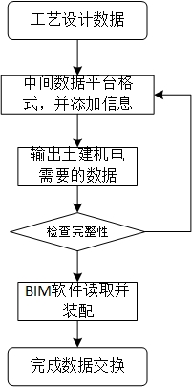
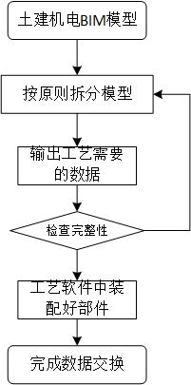
6.1数据传递流程
图6-1分别是工艺专业和土建机电专业数据传递流程，采用笔者所在公司自主开发的格式进行数据交换，来支撑数据传递，满足全数字化设计的流程。
6.2 模型参数化标准
通过对工艺设备进行标准化分类，后期可方便的据此进行编码，软件能直接得到设备明细表（包括设备编码、坐标位置信息、MEP耗量等）。
为便于模型转化精简和批量精简需要，工艺建模过程需满足一定要求。如：对于精细零件统一命名，按约定规律进行，命名不应重复和混淆。
6-1数据传递流程
机电模型的分类和命名需按照一定规则进行，同时对机电设备和管线的属性信息进行标准化，确保输出的信息完整有序。
6.3信息完善化标准
信息的传递和共享，最终目的在于能给下游配套专业（机电或者装配制造）提供带有价值信息的三维模型。例如，工艺给MEP提资，一般包括，工艺设备平面布置图、公用动力耗量一览表（用量、数量）、工艺用水、电、气点位（位置、接口、耗量等信息）。
工艺专业设计完成后，可以直接提供给装备、安装单位轻量化信息模型，进行生产制造和安装调试。
建安设计完成后，可以直接提供轻量化模型给造价单位，进行概预算，也可以提供给施工单位进行真实的安装工艺要求，也可以提供给业主和管理公司，进行全生命周期的建造和运维管理。
诸如上述下游需要的信息，都要在设计过程中赋予模型。工艺根据下游配套需求，有用的信息要做加法，即信息完善化。
6.3.1工艺资料信息分类
工艺在设计过程中产生的数据，包括几何数据和非几何数据，在全数字化设计的方式下，对土建MEP专业需要用到工艺专业提供的信息分为四类，包括位置类、尺寸类、荷载类和接口类，需要进行交互的信息概括如下表6.3-1所示。
表6.3-1 工艺→建安交互信息分类表
专业  信息类型 |  | 水 | 暖 | 动 | 电 | 建 | 结
位置类 | 物流门 |  |  |  |  | √
位置类 | 人行门 |  |  |  |  | √
位置类 | 夹层 |  |  |  |  | √
位置类 | 楼面标高 |  |  |  |  | √ | √
位置类 | 房间净高 |  |  |  |  | √
位置类 | 通廊标高 |  |  |  |  | √ | √
位置类 | 轨顶高 |  |  |  |  | √ | √
位置类 | 排水沟 |  |  |  |  | √
位置类 | 吊点位置 |  |  |  |  |  | √
位置类 | 吊点高度 |  |  |  |  |  | √
位置类 | 工位位置 |  | √
尺寸类 | 房间/夹层长 |  |  |  |  | √
尺寸类 | 房间/夹层宽 |  |  |  |  | √
尺寸类 | 门宽 |  |  |  |  | √
尺寸类 | 门高 |  |  |  |  | √
尺寸类 | 通廊宽 |  |  |  |  | √
尺寸类 | 通廊高 |  |  |  |  | √
尺寸类 | 基础长 |  |  |  |  | √ | √
尺寸类 | 基础宽 |  |  |  |  | √ | √
尺寸类 | 轨道长度 |  |  |  |  |  | √
荷载类 | 点荷载 |  |  |  |  |  | √
荷载类 | 线荷载 |  |  |  |  |  | √
荷载类 | 面荷载 |  |  |  |  |  | √
荷载类 | 吊点荷载 |  |  |  |  |  | √
荷载类 | 设备重量 |  |  |  |  |  | √
接口类  （接口信息） | 介质用量 | √ | √ | √
接口类  （接口信息） | 介质压力（压差） | √ | √ | √
接口类  （接口信息） | 介质温度要求 | √ | √ | √
接口类  （接口信息） | 排水点/介质 | √
接口类  （接口信息） | 用电电压 |  |  |  | √
接口类  （接口信息） | 用电负荷 |  |  |  | √
接口类  （接口信息） | 用电电压  （三相焊接设备应含相数） |  |  |  | √
接口类  （接口信息） | 用电负荷  （最好含一次侧电流大小） |  |  |  | √
接口类  （接口信息） | 工作频率 |  |  |  | √
接口类  （接口信息） | 功率因数 |  |  |  | √
接口类  （接口信息） | 暂载率（焊接设备） |  |  |  | √
接口类  （接口信息） | 设备安装高度 |  |  |  | √
接口类  （接口信息） | 用电接入点 |  |  |  | √
6.3.2设备编码规则
全数字化设计过程中，需要对所有设备都按某一规则进行编码，能唯一识别设备的ID，便于查找和统计，也能通过此编码识别出是何种工艺设备及其基本属性。此内容作为信息完善化标准的一部分。
参考相关内容，总结以下编码规则（图6.3-2）作为参考。
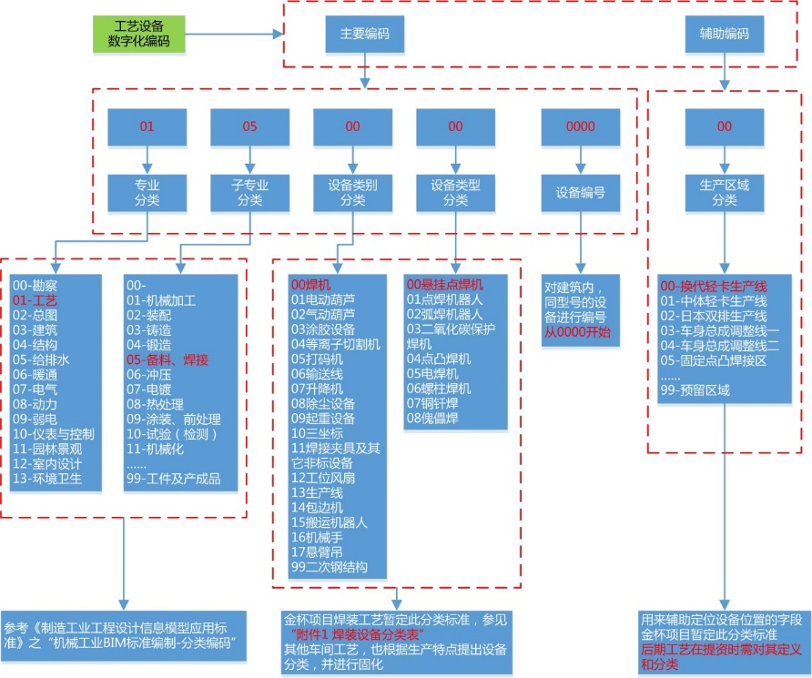

图6.3-2 工艺设备编码规则
6.4 模型轻量化标准
6.4.1 “工艺→土建机电”需要简化的内容
工艺数模类型多，精细化程度高，完全传递到土建机电模型中，会极大影响软件性能，实际传递的模型/数据只需要满足下游专业设计的使用需求即可，因此需要按一定规则来简化模型，根据使用需求来精简比较合适。
6.4.2 “土建机电→工艺”需要简化的内容
土建机电专业数据向工艺专业传递，按工作集和分区的原则，进行模型拆分，拆分好的模型导出到指定文件夹，工艺专业只需要将文件装配到工艺整体模型中即可。下表将各专业需要的数据列了出来：
专业 | 内容 | 备注
建筑 | 墙体（隔断） | 含房间名
建筑 | 门
建筑 | 窗 | 可选
建筑 | 楼板
建筑 | 屋顶
建筑 | 洞口 | 包括天窗
建筑 | 楼梯
结构 | 梁 | 包括屋架（托架）、吊车梁
结构 | 板
结构 | 柱
结构 | 吊车
结构 | 基础 | 包括基础坑
结构 | 支撑
MEP | 管道 | 按照工作集划分
MEP | 阀门
MEP | 设备
通过研究和测试，将工艺MBD平台模型数据转换成土建机电平台能读取和赋值添加信息的轻量化信息模型，统一信息数据字段，方便MEP进行二次侧管道设计。并在此过程中，不断验证，改进研究方法，形成了一套初步可行的数字化对接技术手段和标准流程。

7 BIM与工艺数字化融合进行全数字化设计后的应用
7.1数字化建造安装
全数字化设计，即在实体建造生产之前，数字化模拟全过程，包括虚拟施工、虚拟交付都呈现在全数字化模型中。交付的是设计模型、施工和成本方案的数字化样品，涵盖所有信息，可实现管理前置控制、方案合理可行、成本最优和产品个性需求满足。在建造阶段，通过数字化实现现场工业化和工厂工业化，使图纸细化到作业指导书，任务排程最小到工序，工序工法标准化，将工程建造提升精细化水平。通过工厂与现场的一体化，将实现全产业链的协同，将建造过程提升到工业级精细化水平，达到浪费最小化、价值最大化。
7.2数字孪生
数字孪生是充分利用物理模型、传感器更新、运行历史等数据，集成多学科、多物理量、多尺度、多概率的仿真过程，在虚拟空间中完成映射，从而反映相对应的实体装备的全生命周期过程。而数字孪生的基础信息来源于全数字化设计、数字化的建造阶段。基于数字化模型进行的各类仿真、分析、数据积累、挖掘，甚至人工智能的应用，都能确保它与现实物理系统的适用性，同时也是实现智能制造的意义所在。

参考文献：
[1]陈明，梁乃明，智能制造之路：数字化工厂[ M]，机械工业出版社 2016.11第一版 70-89；
[2]DFD2015-B23，数字化工厂信息模型对接标准[S]，2015.11，1-37；
[3]苏春，数字化设计与制造[M]，机械工业出版社2009.12.1第2版25-43
[4](美)查克·伊斯曼(Chuck Eastman)et著；耿跃云译；BIM手册[M]32-39
注1：计算机网络技术中，关于网络体系结构里的OSI七层体系结构、TCP/IP的四层体系结构等思维和架构方式。包括“物理层、数据链路层、网络层、运输层、应用层”等。

作者简介：
陈鹏，男，现就职于东风设计研究院有限公司，工程师，主要从事BIM研发工作。
周欢，男，华中科技大学工学硕士，东风设计院有限公司BIM中心主任，高级工程师，主要从事BIM、数字化工厂、信息化等工作。
梁雪源，男，兰州理工大学建筑学学士，东风设计研究院有限公司建筑一院院长，主要从事建筑设计工作。
刘奕韬，男，华中科技大学工学学士，东风设计研究院有限公司项目经理和设计经理，主要从事EPC总承包项目的管理和设计项目的管理工作。

